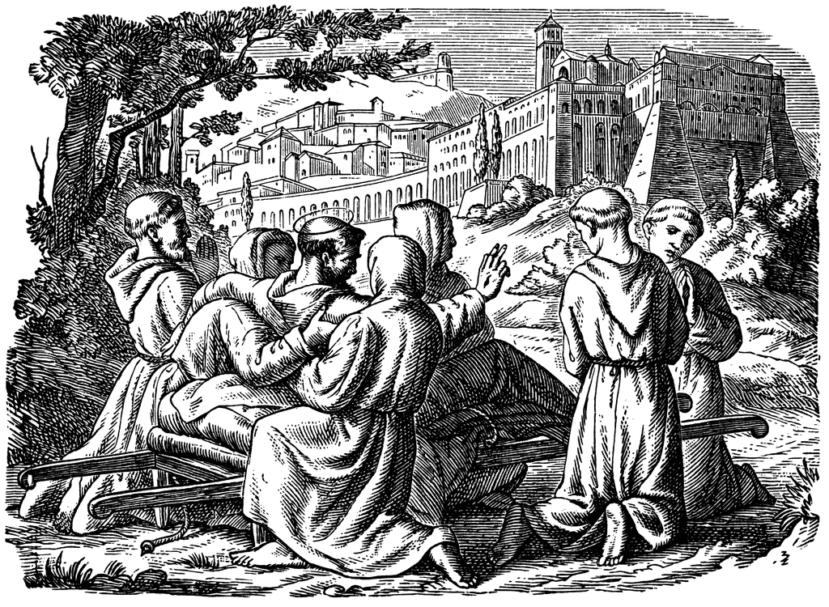

Franciskusnovenan
Från Sankt Franciskus Kloster i Jönköping – Gråbröderna

Novena inför Helige Franciskus Högtid
25 september – 3 oktober
I franciskanska kyrkor brukar novenan börja den 24 september för att avslutas den 2 oktober. På kvällen den 3 oktober firas Franciskus´ Transitus i stället för novenabönen.

Bröderna sjunger:
Salve, Sancte Pater, patriae lux, forma Minorum, virtutis speculum, recti via, regula morum, carnis ab exilio duc nos ad regna polorum.

Översättning:
Var hälsad, Franciskus, helige fader, vårt fäderneslands ljus, helighetens förebild, alla dygders spegel, det godas ljusa väg. du, som är Kristi levande Evangelium, led oss genom denna landsflykt till Himmelriket.

Bön till Den Korsfäste
F Låt oss vända oss till Kristus vår Herre och Frälsare med samma bön som vår Serafiske Fader Franciskus bad inför den Korsfästes bild i San Damianokapellet.
Med denna bön bad Franciskus om vägledning och efter dessa ord gav Herren honom uppdraget att bygga upp och förnya sin älskade brud Kyrkan:
Du Allrahögste, ärorike Gud,

Alla upplys mitt hjärtas mörker och ge mig en rätt tro, ett fast hopp och en fullkomlig kärlek samt känsla och insikt, Herre, så att jag kan uppfylla Ditt heliga och sanna uppdrag. Amen.

Lovsång till Gud, Den Allrahögste
”Franciskus´ Litania till Den Allrahögste”
F Din tjänare Franciskus bad om nåden att aldrig önska eller eftersträva något annat än Dig, vår Skapare, Återlösare och Frälsare. Låt oss få lära känna Dig, Du Sanne och Evige Gud, så att vi kan älska Dig helhjärtat och tjäna Dig tillsammans med alla Dina heliga.

Man ber bönen växelvis:

Du är Helig, Herre, allena Gud, Du som gör underverk.
Du är stark,
Du är stor,
Du är den Högste,
Du är den Allsmäktige Konungen,
Du Helige Fader, Himmelens och jordens Konung.
Du är Trefaldig och En, Herre, gudarnas Gud.
Du är det Goda, allt gott, det Högsta Goda,
Herre och Gud, levande och sann Gud.
Du är Kärleken,
Du är Barmhärtigheten,
Du är Visheten,
Du är Ödmjukheten,
Du är Tålamodet,
Du är Skönheten,
Du är Mildheten,
Du är Tryggheten,
Du är Vilan,
Du är Glädjen,
Du är vårt Hopp och vår Fröjd,
Du är Rättrådigheten,
Du är Måttfullheten,
Du är all vår Rikedom i överflöd,
Du är Skönheten,
Du är Mildheten,
Du är Beskyddaren,
Du är vår Väktare och Försvarare.
Du är Starkheten,
Du är Vederkvickelsen,
Du är vårt Hopp,
Du är vår Tro,
Du är vår kärlek,
Du är all vår sötma,
Du är vårt eviga liv,
Du store och underbare Herre,
Allsmäktige Gud, Barmhärtige Frälsare.

Bön till Den Helige Franciskus
Pater Joseph Maria Nilsson OFMConv
F Serafiske Fader Franciskus, du Guds vän och Kristi förtrogne, var med oss som ännu vandrar mot målet, dit du har nått fram. Följ oss på vår vandring och hjälp oss att bli befriade från allt som vill hindra oss att nå fram till Gud.

Alla Bed för oss, Helige Franciskus,
att vi blir värdiga Kristi löften.

F Befria oss, genom din förbön, från allt som fortfarande binder oss vid det världsliga. Bed för oss om ett rent och ödmjukt hjärta som behagar Gud.

Alla Bed för oss, Helige Franciskus,
att vi blir värdiga Kristi löften.

F Du bar Kristi Sårmärken på din kropp, bed för oss om trohet när vi bär vårt dagliga kors och om mod att med tacksamhet och glädje offra livets alla svårigheter och prövningar.

Alla Bed för oss, Helige Franciskus,
att vi blir värdiga Kristi löften.

F Helige Franciskus, du vågade lämna allt du ägde, ditt trygga liv och dina möjligheter i livet för få följa Kristus. Bed för oss om den Helige Andes kraft så att vi troget följer Herrens ingivelser och växer i vår kallelse.

Alla Bed för oss, Helige Franciskus,
att vi blir värdiga Kristi löften.

F Hjälp oss så att vi kan möta Syster Död med samma förtröstan som du. Bed för oss och beskydda oss så att vi använder vår tid här på jorden till att rätt förbereda oss inför mötet med vår Skapare, Frälsare och själs Brudgum.

Alla Bed för oss, Helige Franciskus,
att vi blir värdiga Kristi löften. Amen.

F Låt oss till sist be för alla dem som Herren kallat till Franciskanorden, särskilt för (Gråbröderna i Jönköpings och Motala kommuniteter)

Bön för Franciskanbröderna
Broder Tomas av Celano (ca. 1200 - 1270)
F Helige Fader Franciskus, kom ihåg alla dina söner.
Alla Du vet väl, stora helgon, hur de, plågade av oundvikliga prövningar, bara på avstånd följer i dina fotspår.
Ge dem styrka att stå emot.
Rena dem, så att de blir lysande.
Ge dem glädje, så att de verkligen blir lyckliga.
Be för dem, så att de lever i sann ödmjukhet så som du gjorde.
Så att de blir fattiga så som du var det, och så att de lär sig att älska den Korsfäste, så som du älskade Honom.
Han som med Fadern och den Helige Ande lever och råder i evigheters evighet. Amen.

Franciskus Välsignelse
Den ”Aronitiska Välsignelsen” som Franciskus skriftligen gav broder Leo
F Herren välsigne och bevare er.
Alla Amen.
F Herren låte sitt Ansikte lysa över er och vare er nådig.
Alla Amen.
F Herren vände sitt Ansikte till er och give er frid.
Alla Amen.
F Välsigne er Gud Allsmäktig, Fadern + och Sonen och den Helige Ande.
Alla Amen.
F Gå i Herrens frid och lovsjung Gud i era hjärtan med Franciskus och alla de heliga.
Alla Gud vi tackar Dig!

Sankt Franciskus Kloster – Gråbröderna
Klostergatan 70 B, 553 35 Jönköping

Vill du stödja vårt apostolat ekonomiskt:

Swish 076 555 84 06 - Bankgiro 5061-1318
(Gråbröderna Jönköping)

Skriv: AMP
Ansvarig utgivare för Ave Maria Publikationer
Pater Joseph Maria Nilsson OFMConv

Du får gärna kopiera och använda AMP:s tester men ange källan!

